Как подписать электронной подписью документ PDF (Adobe Acrobat PDF)

1. Открываем необходимый PDF-файл, нажимаем на панели «Инструменты» и видим ярлык «Сертификаты». Выбираем его
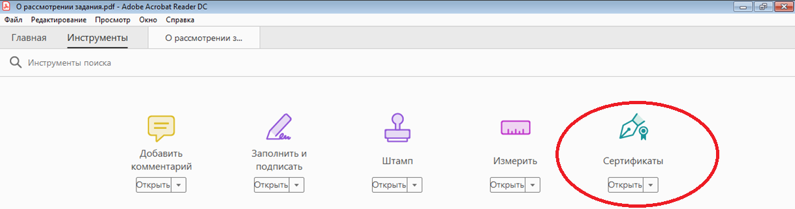

2. Нажимаем на «Поставить цифровую подпись» и выбираем область на файле, где будет располагаться отметка о подписании
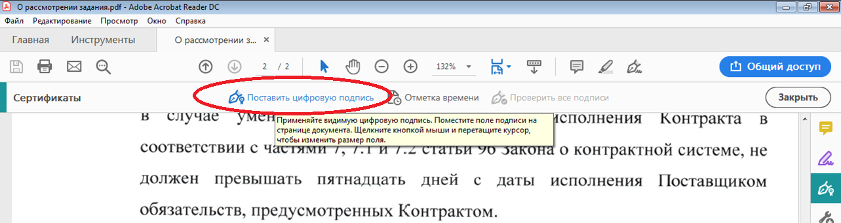

3. Далее появляется окно выбора цифрового удостоверения для подписи, выбираем нужное, нажимая «Ок», в следующем окне жмем «Продолжить»
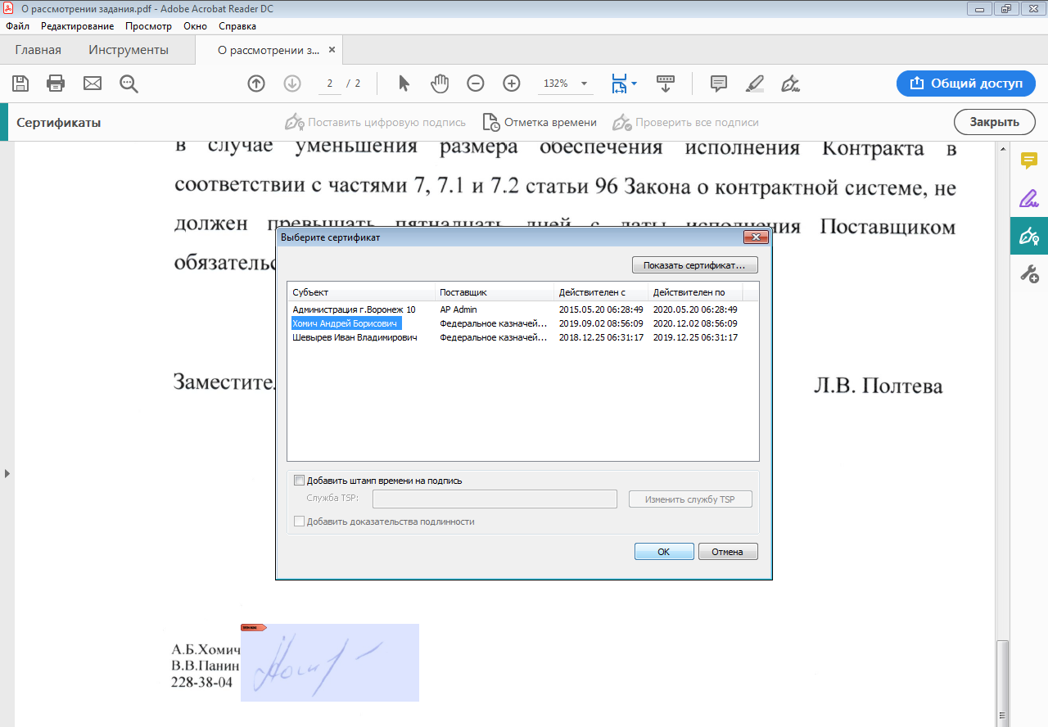
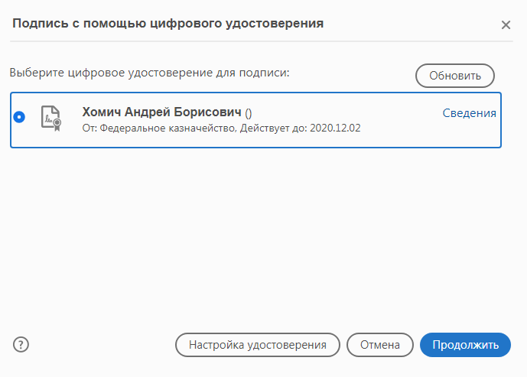

4. Откроется окно с предварительным видом штампа. Если все верно, то нажимаем «Подписать»

5. Сохраняем подписанный документ в необходимой директории.
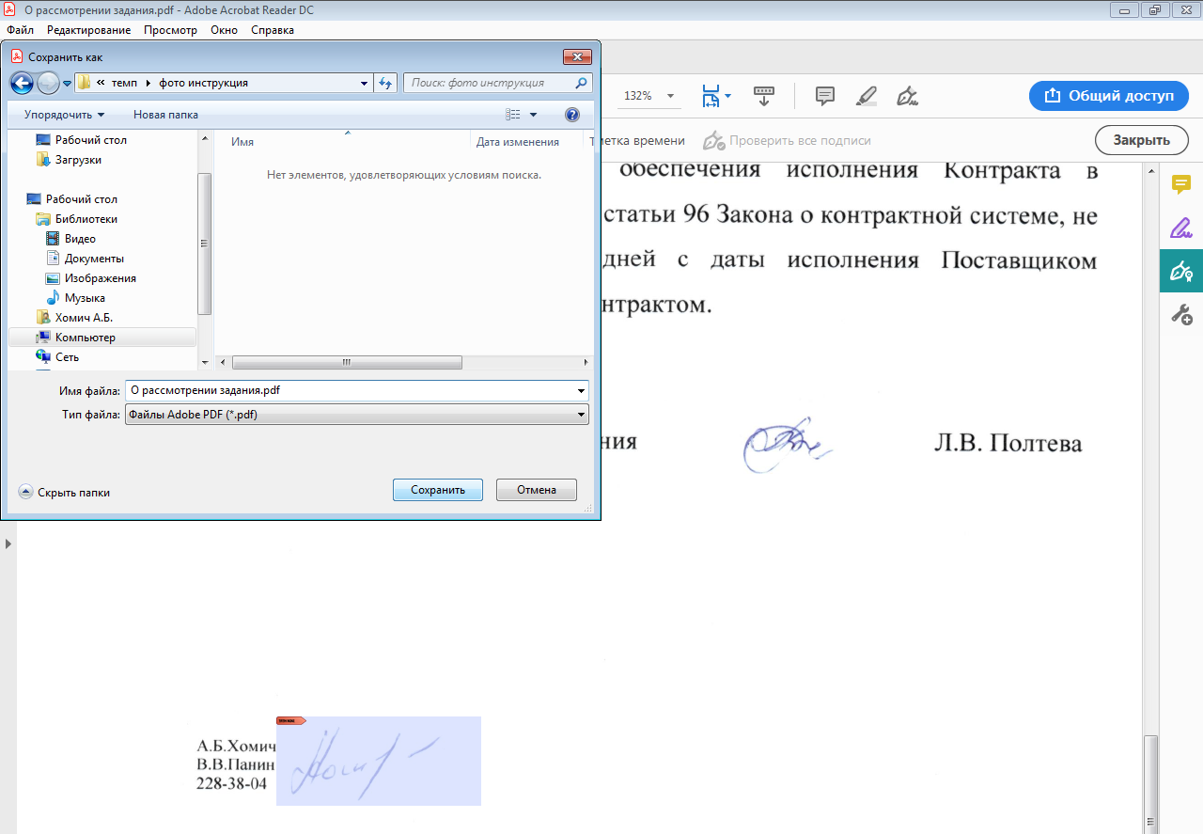
6. Система выдаст оповещение об успешном подписании. На этом все
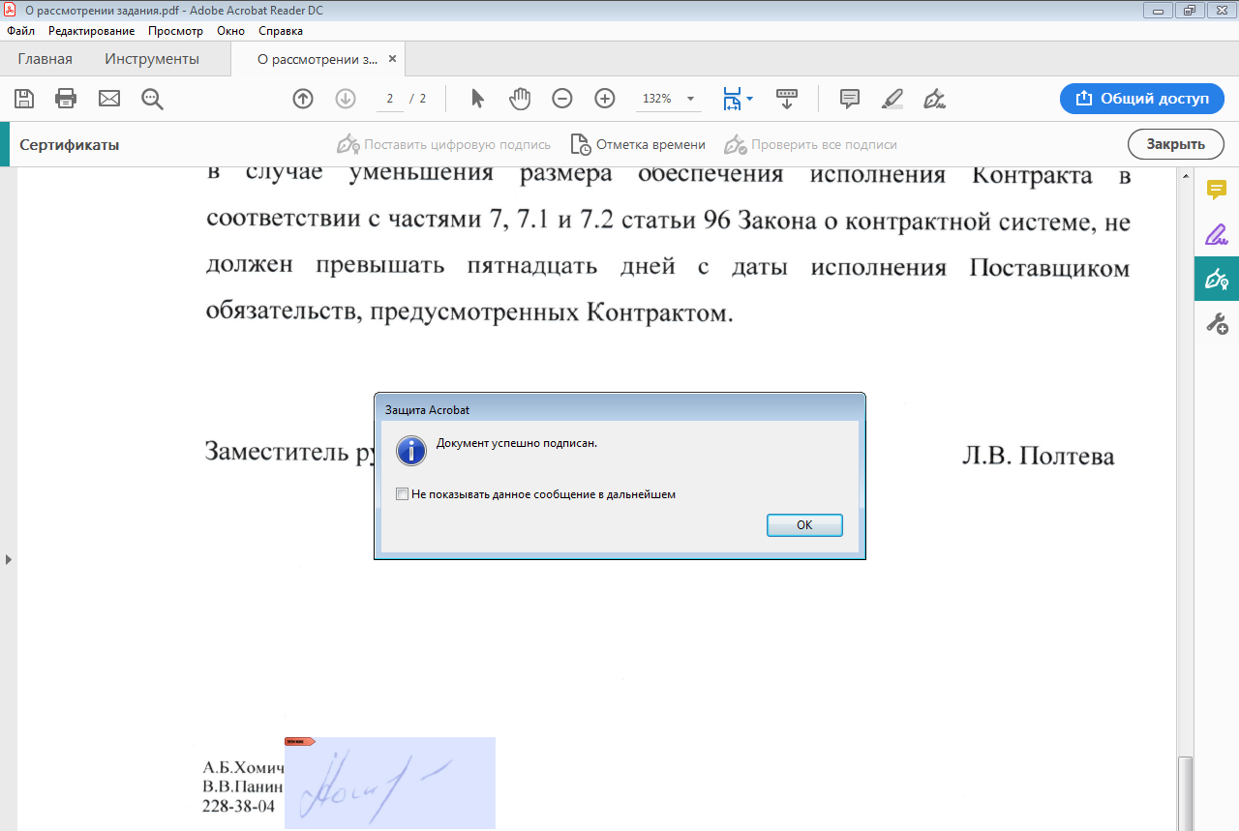
Другие возможные способы подписания документов электронно-цифровой подписи можно найти в интернете, например на портале Госконтракт https://goscontract.info/etsp/kak-podpisat-dokument-elektronnoy-podpisyu

